Міністерство освіти і науки України
Національний авіаційний університет
Науково-технічна бібліотека

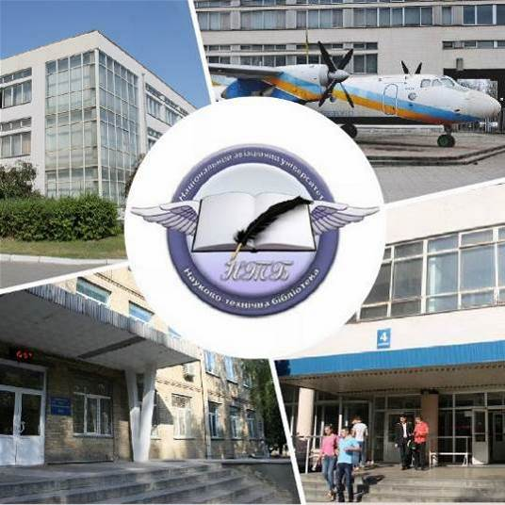

Інформаційний бюлетень № 6
ЧЕРВЕНЬ 2021 р.
Зміст

Цікаві ресурси НТБ НАУ 5
Нові електронні ресурси 6
Тріал-доступ до електронних ресурсів SpringerLink та SpringerNature. 6
У НАУ передплачено доступ до електронної бібліотеки видавництва ЦУЛ 6
У НТБ НАУ продовжується доступ до електронної бібліотеки Міжнародного валютного фонду 7
У НАУ продовжується доступ до Scopus 8
Відкрийте для себе електронні книги з ScienceDirect 10
У НАУ продовжується доступ до Web of Science Core Collection 12
Нові надходження за ЧЕРВЕНЬ 2021 р. 14
КНИГИ 14
ПЕРІОДИЧНІ ВИДАННЯ, ЗБІРНИКИ НАУКОВИХ ПРАЦЬ 21

Вітаємо користувачів Науково-технічної бібліотеки Національного авіаційного університету на сторінках оновленого Інформаційного бюлетеня! До Вашої уваги щомісячна інформація про електронні ресурси, нові книжкові та періодичні видання з анотаціями та із зручною системою інтерактивних посилань. «Віртуальні виставки»можна переглядати на сайті НТБ: http://www.lib.nau.edu.ua
У інформаційному бюлетені надається інформація щодо нових надходжень відділу навчальної літератури з міжнародної економіки та права НТБ (7 корпус).
Всі побажання та пропозиції щодо поліпшення інформаційного обслуговування Ви можете надсилати на електронні адреси: ntb@nau.edu.ua; metodist@nau.edu.ua або телефонуйте за номерами: 78-53; 73-06.
Адреси, які можуть стати Вам у пригоді:
- Довідково-пошукова система НТБ: http://www.lib.nau.edu.ua/search/
- Наукова періодика НАУ: http://jrnl.nau.edu.ua/
- Електронний репозитарій НАУ: http://er.nau.edu.ua/
-Віртуальна бібліографічна довідка НАУ: http://www.lib.nau.edu.ua/search/helper/
- Дистанційні послуги бібліотеки НАУ: http://www.lib.nau.edu.ua/services/remote-services.aspx

Цікаві ресурси НТБ НАУ

Спілкуватися зі спеціалістами бібліотеки та отримувати консультації можна у розділі Web-сайту «Консультація (Форум)» http://www.lib.nau.edu.ua/forum. Для цього необхідно ввести особисті логін та пароль на першій сторінці сайту.
Накази та розпорядження керівництва університету щодо формування електронної бібліотеки НАУ знаходяться на сайті НТБ НАУ у розділі “Викладачам НАУ” за адресою: http://www.lib.nau.edu.ua/profesors/normdoc.aspx
Перелік наукових видань НАУ, що входять до провідних міжнародних наукометричних баз даних знаходиться за адресоюhttp://www.lib.nau.edu.ua/forum/default.aspx?g=posts&t=358
Рейтинг викладачів НАУ згідно з наукометричною базою даних Скопус, що знаходиться сайті НТБ НАУ у розділі “Викладачам НАУ”, можна знайти за адресоюhttp://www.lib.nau.edu.ua/naukpraci/rating.php

Нові електронні ресурси

Тріал-доступ до електронних ресурсів SpringerLink та SpringerNature.

З січня 2020 року за підтримки МОН України усім установам, які мають передплату на Scopus та Webof Science, відкрито доступ до повнотекстових ресурсів одного з найбільших світових видавців академічних і науково-популярних книг та журналів Springer Link, а саме:

- журналів Springer 1997-2020 рр.;

- електронних книг Springer 2017 р.

Відтепер усі журнали Springer та 9662 назв книг доступні з локальної мережі Університету.

Доступ до порталу Springer Link за посиланням: http://link.springer.com/

Доступ до порталу Springer Nature за посиланням: https://bit.ly/2xP0V0E

Springer– видавець найвпливовіших світових журналів і лідер у сфері відкритих досліджень. Місія видавництва полягає в тому, щоб забезпечити просування досліджень і допомогти дослідницькій спільноті поліпшити результати. Завдяки платформі Springer Nature, що налічує понад 3000 журналів, надається можливість дослідникам, студентам, викладачам і професіоналам отримати доступ до найновіших досліджень науки, техніки, медицини, соціальних і гуманітарних наук.

Доступ відбувається з усіх комп'ютерів НАУ. Вхід здійснюється за контролем IP адрес, без логіну і паролю. У разі проблем із доступом пишіть на адресу ntb@nau.edu.ua.
У НАУ передплачено доступ до електронної бібліотеки видавництва ЦУЛ

З 1 квітня 2015 р. НТБ НАУ надає доступ до електронної бібліотеки Центру учбової літератури (ЦУЛ).
Умови користування ресурсами:
- Всі ресурси та послуги Ви використовуєте не з комерційною метою;
- Використовуючи повнотекстові бази даних, Ви не застосовуєте спеціальних програм для скачування та послідовних скачувань архіву (цілого журналу або окремих його випусків).
Доступ до ресурсу з усіх комп'ютерів університету та бібліотеки за адресою http://www.culonline.com.ua/, використовуючи Логін: avia-nau та Пароль: library. Логін та пароль ввести у формі з правого боку сторінки, вгорі.
Видавництво ТОВ "Центр навчальної літератури" надає доступ до електронних версій книг. Колекція нараховує понад 700 найпопулярніших книг власного видання за різними тематиками: аудит, бухгалтерський, кадровий облік (91 книга), фінанси (90 книг), економіка (264 книги), менеджмент (102 книги), маркетинг (27 книг), правова література (94 книги), гуманітарні науки (196 книг), природничі та технічні науки (94 книги).

У НТБ НАУ продовжується доступ до електронної бібліотеки Міжнародного валютного фонду

Для НАУ надано доступ до колекцій IMF e-Library. У фондах бібліотеки представлені доповіді та огляди Міжнародного валютного фонду, публікації з питань світової економіки, міжнародних фінансів, зовнішньоекономічних відносин, статистичні матеріали, періодичні видання англійською та російською мовами.
Умови доступу:
Доступ за IP-адресами з усіх комп'ютерів НАУ, що мають вихід в Інтернет Докладніше: http://www.lib.nau.edu.ua/forum/default.aspx?g=posts&m=532&#post532

У НАУ продовжується доступ до Scopus

Scopus (http://www.scopus.com/) представляє собою найбільшу в світі єдину реферативну базу даних, яка індексує більш ніж 34 000 найменувань науково-технічних та медичних журналів приблизно 5 000 міжнародних видань, більше 167 млн документів, 1,7 пристатейних посилань.
Щодня оновлювана база даних Scopus включає записи, навіть до першого тому, першого випуску журналів провідних наукових видавництв. Вона забезпечує неперевершену підтримку у процесі пошуку наукових публікацій та пропонує посилання на усі реферати з широкого обсягу доступних статей, які вийшли.
Розробникам, які відповідають за інформаційне наповнення, довелося оцінити велику кількість джерел, аби гарантувати відображення наукової літератури самої високої якості, у тому числі публікацій у відкритому доступі (Open Access), труди наукових конференцій, а також матеріали, які доступні лише у електронному вигляді. Пошукова система Scopus також пропонує Research Performance Measurement (RPM) — засоби контролю за ефективністю досліджень, які допомагають оцінювати авторів, напрямки досліджень та журнали.

Зміст та основні переваги:

34 000 журналів, які рецензуються (у тому числі 3 800 журналів Open Access) (Завантажити в xls)
100 000 книг
390 назв Trade Publications
370 книжкових серій (триваючих видань)
6,8 млн. конференційних доповідей з трудів конференцій
50 млн. записів:
29 млн. записів з посиланнями з 1996 р. (з яких 84% складають пристатійну літературу)
21 млн. записів з 1996 р. до 1823 р.
27 млн. патентних записів від п’яти патентних офісів
Статті, які знаходяться у підготовці до друку (“Articles in Press”), із більше ніж 3 850 журналів.
Включає інформацію із спеціалізованих баз даних компанії Elsevier (наприклад, Embase, Compendex та ін.), а також основних баз інших видань (наприклад, Medline), авторські профілі з детальною інформацією про автора та оцінкою його наукової діяльності, профілі організацій з детальною інформацією та оцінкою їх наукової діяльності, функція Analytics дозволяє проводити порівняння журналів згідно з різними бібліометричними показниками (SNIP та SJR).

Переваги перед іншими базами даних:

Scopus перевищує за повнотою та ретроспективною глибиною більшість баз даних, які існують у світі;
повна інформація про російські організації, російські журнали та російських авторів, зокрема показники цитування; засоби контролю ефективності досліджень, які допомагають оцінювати авторів, організації, напрямки досліджень та журнали;
відсутність ембарго, індексації та поява багатьох рефератів до того, як вони будуть надруковані; зручний і простий в освоєнні інтерфейс;
можливість в один крок побачити розбивку результатів за усіма можливими джерелами пошуку (кількість у наукових журналах, патентах, наукових сайтах в Інтернет), а також деталізовану картину за назвами журналів, авторами та співавторами, організаціями, роками, типами публікацій тощо;
демонстрація усіх варіантів написання журналу, прізвища та імені автора, назви організацій, які зустрічаються.

Відкрийте для себе електронні книги з ScienceDirect

Ласкаво просимо до ScienceDirect, провідної платформи рецензованої літератури для вдосконалення ваших досліджень.

Ми раді повідомити, що Міністерство освіти і науки України надає вашій установі доступ до ScienceDirect eBooks, провідної колекції наукових електронних книг від Elsevier.

За передплатою Міністерства, що діє з 1 січня 2021 р. до 31 грудня 2021 р., ScienceDirect дає змогу українським викладачам, дослідникам та студентам отримати нові знання із понад 35 000 міждисциплінарних книг, що містять досвід 47 000 авторів, від нашої першої книги, опублікованої в 1896 році, та до найновіших назв, у тому числі:
39 000+  електронних книг | 200+  основних довідників | 6 500+  серійних тадовідкових томів
200+  підручників | 330 000+ тематичнихсторінок | 500+ журналів  Золотого Відкритогодоступу

Портал ScienceDirect, розроблений спеціально для українських установ, пропонує навчальні відео, відповіді на поширені запитання та інші матеріали, які допоможуть дослідникам отримати знання, а також списки заголовків, рекламні матеріали та довідники по звітах з використання для підтримки потреб бібліотекарів.

Протягом 2021 року Elsevier буде проводити віртуальні тренінги - в режимі реального часу з доступом до записів - щоб допомогти вам навчитися інтегрувати ScienceDirect у свій робочий дослідницький процес та з широкого кола інших тем:

• Поради щодо ефективного та продуктивного використання ScienceDirect

• Як опублікувати книгу з Elsevier

• Літня академія ScienceDirect

Ви можете дізнатись більше про заходи, розроблені спеціально для України, включно з тренінгами, семінарами та конференціями, з розділу порталу Online Training Hub for Central and Eastern Europe (Події та тренінги).

Будьте в курсі нового змісту, вдосконалень, навчальних заходів та іншого, приєднуючись до нашої інтернет-спільноти Elsevier Ukraine у Facebook.

У НАУ продовжується доступ до Web of Science Core Collection

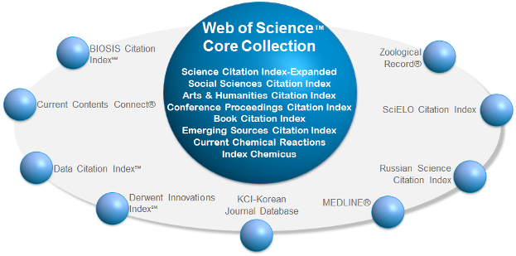

Web of Science Core Collection - авторитетна політематична реферативно-бібліографічна і наукометричними (бібліометрична) база даних.
У ній індексуються більш 21 000 журналів, з яких (з них - більше 11877 з імпакт-факторів), а також більше 70 000 назв конференцій, більш 71 000 наукових монографій. Загальний обсяг записів - понад 67 мільйонів. Дані про публікації та цитуванні за більш ніж 115 років. Зміст оновлюється щотижня.
До складу WebofScienceCoreCollection входять кілька індексів, а саме:
♣ScienceCitationIndexExpanded (SCI-EXPANDED) - (1900 - по теперішній час)
♣SocialSciencesCitationIndex (SSCI) - (1900-по теперішній час)
♣Arts&HumanitiesCitationIndex (A & HCI) - (1975-по теперішній час)
♣EmergingSourcesCitationIndex (ESCI) - (2015 по теперішній час)
♣ConferenceProceedingsCitationIndex-Science (CPCI-S) - (1990-по теперішній час)
♣ConferenceProceedingsCitationIndex-SocialScience&Humanities (CPCI-SSH) - (1990-по теперішній час)
♣BookCitationIndex-Science (BKCI-S) - (2005-по теперішній час)
♣BookCitationIndex-SocialSciences&Humanities (BKCI-SSH) - (2005-по теперішній час)
♣WebofScienceCoreCollection: покажчики хімічних речовин
♣CurrentChemicalReactions (CCR-EXPANDED) - (1985-по теперішній час)
♣IndexChemicus (IC) - (1993-по теперішній час)

Міжнародні стилі цитування та посилання в наукових роботах

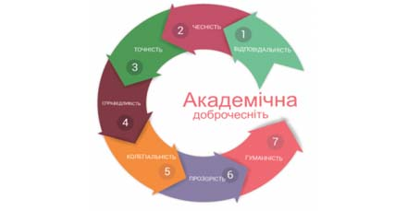

В межах проекту «Культура академічної доброчесності: роль бібліотек» Науково-технічна бібліотека Національного авіаційного університету впроваджує діяльність щодо міжнародних стилів цитування та посилань в наукових роботах.
Найпопулярніші міжнародні стилі цитування та посилання в наукових роботах для різних галузей знань:
• MLA (ModernLanguageAssociation) style
• APA (AmericanPsychologicalAssociation) style
• Chicago/Turabianstyle
• Harvardstyle
• ACS (AmericanChemicalSociety) style
• AIP (AmericanInstituteofPhysics) style
• IEEE (InstituteofElectricalandElectronicsEngineers) style
• Vancouverstyle
• OSCOLA
Ознайомитись з методичними рекомендаціями «Міжнародні стилі цитування та посилання в наукових роботах», а також проконсультуватись з питань оформлення посилань відповідно до міжнародних стилів Ви можете у відділі наукової обробки документів та організації каталогів НТБ (каб. №10).
Тел.: 406-74-32
Email : Heleha@nau.edu.ua

Нові надходження за ЧЕРВЕНЬ 2021 р.

КНИГИ
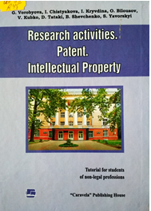 | 001.89  R45  Research activities. Patent. Intellectual property / G. Vorobyova, I. Chistyakova, I. Kryvdina, O. Bilousov ; Ministry of education and science of Ukraine, Odessa national polytechnic university. - Kyiv : Caravela, 2020. - 116 p.
Місце збереження: |  | Кількість
Корпус №4 НАУ, читальний зал для молодших курсів |  | 1

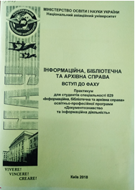 | 02.1  І741  Інформаційна, бібліотечна та архівна справа. Вступ до фаху : практикум для студентів спеціальності 029 "Інформаційна, бібліотечна та архівна справа" освітньо-професійної програми "Документознавство та інформаційна діяльність" / МОН України, Національний авіаційний університет ; Настенко Л. Г., уклад. - Київ : НАУ, 2018. - 80 с.
Місце збереження: |  | Кількість
Головний бібліотечний корпус 8б, I поверх, відділ навчальної літератури для старших курсів |  | 4
Головний бібліотечний корпус 8б, III поверх , абонемент гуманітарної літератури |  | 1
Корпус №4 НАУ, читальний зал для молодших курсів |  | 3
Корпус №4 НАУ, абонемент навчальної літератури для молодших курсів |  | 2

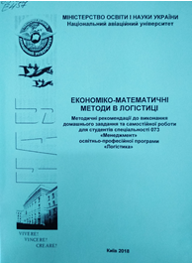 | 65.012.34  Е457  Економіко-математичні методи в логістиці : методичні рекомендації до виконання домашнього завдання та самостійної роботи для студентів спеціальності 073 "Менеджмент" освітньо-професійної програми "Логістика" / МОН України, Національний авіаційний університет ; Савченко Л. В., уклад. - Київ : НАУ, 2018. - 28 с.
Місце збереження: |  | Кількість
Головний бібліотечний корпус 8б, I поверх, відділ навчальної літератури для старших курсів |  | 5
Головний бібліотечний корпус 8б, II поверх , абонемент науково-технічної літератури |  | 1
Корпус №4 НАУ, абонемент навчальної літератури для молодших курсів |  | 1
Корпус №4 НАУ, читальний зал для молодших курсів |  | 3

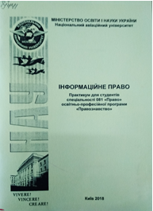 | 34  І741  Інформаційне право : практикум для студентів спеціальності 081 "Право" освітньо-професійної програми "Правознавство" / МОН України, Національний авіаційний університет ; Сопілко І. М., уклад. - Київ : НАУ, 2018. - 56 с.
Місце збереження: |  | Кількість
Головний бібліотечний корпус 8б, I поверх, відділ навчальної літератури для старших курсів |  | 4
Головний бібліотечний корпус 8б, III поверх , абонемент гуманітарної літератури |  | 1
Корпус №4 НАУ, абонемент навчальної літератури для молодших курсів |  | 5

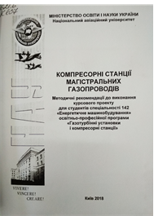 | 621.6  К637  Компресорні станції магістральних газопроводів : методичні рекомендації до виконання курсового проекту для студентів спеціальності 142 "Енергетичне машинобудування" освітньо-професійної програми "Газотурбінні установки і компресорні станції" / МОН України, Національний авіаційний університет ; Андріїшин М. П., уклад. - Київ : НАУ, 2018. – 60.
Місце збереження: |  | Кількість
Головний бібліотечний корпус 8б, I поверх, відділ навчальної літератури для старших курсів |  | 5
Головний бібліотечний корпус 8б, II поверх , абонемент науково-технічної літератури |  | 1
Корпус №4 НАУ, абонемент навчальної літератури для молодших курсів |  | 4

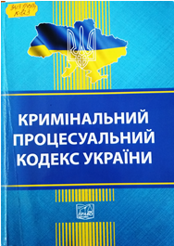 | 343.1(477)  К823  Кримінальний процесуальний кодекс України : станом на 21 лютого 2020 року : відповідає офіційному тексту. - Київ : Право, 2020. - 410 с.
Місце збереження: |  | Кількість
Головний бібліотечний корпус 8б, III поверх, абонемент гуманітарної літератури |  | 1

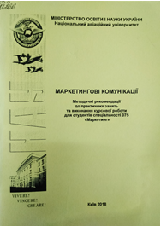 | 658  М266  Маркетингові комунікації : методичні рекомендації до практичних занять та виконання курсової роботи для студентів спеціальності 075 "Маркетинг" / МОН України, Національний авіаційний університет ; Петропавловська С. Є., уклад. - Київ : НАУ, 2018. - 48 с.
Місце збереження: |  | Кількість
Головний бібліотечний корпус 8б, I поверх, відділ навчальної літератури для старших курсів |  | 4
Головний бібліотечний корпус 8б, III поверх , абонемент гуманітарної літератури |  | 1
Корпус №4 НАУ, читальний зал для молодших курсів |  | 3
Корпус №4 НАУ, абонемент навчальної літератури для молодших курсів |  | 2

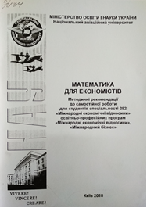 | 51  М34  Математика для економістів : методичні рекомендації до самостійної роботи для студентів спеціальності 292 "Міжнародні економічні відносини" освітньо-професійних програм "Міжнародні економічні відносини" / МОН України, Національний авіаційний університет ; Ластівка І. О., уклад. - Київ : НАУ, 2018. - 92 с.
Місце збереження: |  | Кількість
Головний бібліотечний корпус 8б, I поверх, відділ навчальної літератури для старших курсів |  | 5
Головний бібліотечний корпус 8б, II поверх , абонемент науково-технічної літератури |  | 1
Корпус №4 НАУ, абонемент навчальної літератури для молодших курсів |  | 3
Корпус №4 НАУ, читальний зал для молодших курсів |  | 1

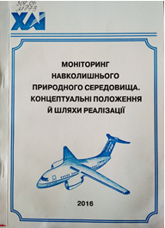 | 504.06  М773  Моніторинг навколишнього природного середовища. Концептуальні положення й шляхи реалізації : монографія / Є. М. Варламов, В. А. Квасов, В. В. Брук, І. М. Берешко ; МОН України, Національний аерокосмічний ун-т ім. М. Є. Жуковського "ХАІ". - Харків : ХАІ, 2016. - 188 с.  Досліджено етапи становлення, теоретичні основи, класифікацію, принципи організації, науково-методичне й технічне забезпечення систем моніторингу навколишнього природного середовища.
Місце збереження: |  | Кількість
Головний бібліотечний корпус 8б, II поверх , абонемент науково-технічної літератури |  | 1

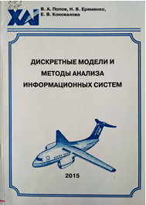 | 519.1  П58  Попов, Вячеслав Алексеевич  Дискретные модели и методы анализа информационных систем : учебное пособие по практическим занятием / В. А. Попов, Н. В. Еременко, Е. В. Коновалова ; МОН Украины, Национальный аэрокосмический ун-т им. Н. Е. Жуковского "ХАИ". - Харьков : ХАИ, 2015. – 86 с.  Розглянуто дискретні моделі й методи аналізу складних систем і процесів. Наведено приклади розв'язання прикладних задач з використанням теорії множин, алгебри висловлювань, булевої алгебри, теорії цифрових автоматів, числення висловлювань, комбінаторики і теорії графів.
Місце збереження: |  | Кількість
Головний бібліотечний корпус 8б, II поверх , абонемент науково-технічної літератури |  | 1

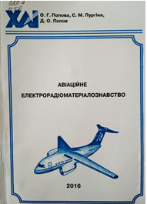 | 629.7  П58  Попова, Олена Георгіївна  Авіаційне електрорадіоматеріалознавство : навчальний посібник / О. Г. Попова, С. М. Пургіна, Д. О. Попов ; МОН України, Національний аерокосмічний ун-т ім. М. Є. Жуковського "ХАІ". - Харків : ХАІ, 2016. - 84 с  Досліджено структуру і властивості провідникових, напівпровідникових, діалектичних і магнітних матеріалів. Наведено основні дані про методи вимірювання і принципи дії пристроїв.
Місце збереження: |  | Кількість
Головний бібліотечний корпус 8б, II поверх , абонемент науково-технічної літератури |  | 1

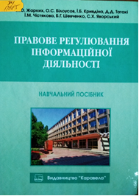 | 34  П685  Правове регулювання інформаційної діяльності : навчальний посібник / В. Ю. Жарких, О. С. Білоусов, І. Б. Кривдіна, Д. Д. Татакі ; МОН МС України, Одеський національний політехнічний ун-т. - Київ : Каравела, 2018. - 232 с.  Навчальний посібник підготовлено з урахуванням сучасних стандартів Болонського процесу у викладанні правових дисциплін, теоретичний матеріал повністю відповідає програмі навчального курсу "Правове регулювання інформаційної діяльності".
Місце збереження: |  | Кількість
Головний бібліотечний корпус 8б, III поверх, абонемент гуманітарної літератури |  | 1

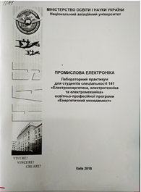 | 621.38  П81  Промислова електроніка : лабораторний практикум для студентів спеціальності 141 "Електроенергетика, електротехніка та електромеханіка" освітньо-професійної програми "Енергетичний менеджмент" / МОН України, Національний авіаційний університет ; Сильнягін А. О., уклад. - Київ : НАУ, 2018. – 68 с.
Місце збереження: |  | Кількість
Головний бібліотечний корпус 8б, I поверх, відділ навчальної літератури для старших курсів |  | 5
Головний бібліотечний корпус 8б, II поверх , абонемент науково-технічної літератури |  | 1
Корпус №4 НАУ, абонемент навчальної літератури для молодших курсів |  | 4

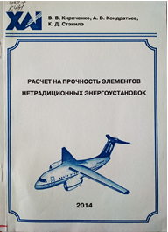 | 629.7.064  К431  Расчет на прочность элементов нетрадиционных энергоустановок : учебное пособие / В. В. Кириченко, А. В. Кондратьев, К. Д. Стэнилэ ; МОН Украины, Национальный аэрокосмический ун-т им. Н. Е. Жуковского "ХАИ". - Харьков : ХАИ, 2014. - 156 с.  Викладені основні положення для набуття первинних навичок з роботи зі скінченноелементним пакетом "Cosmos". Описано практичні прийоми побудови геометричних і створення скінченноелементних моделей з використанням різних типів скінченних елементів.
Місце збереження: |  | Кількість
Головний бібліотечний корпус 8б, II поверх , абонемент науково-технічної літератури |  | 1

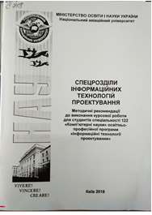 | 004  С718  Спецрозділи інформаційних технологій проектування : методичні рекомендації до виконання курсової роботи для студентів спеціальності 122 "Комп'ютерні науки" освітньо-професійної програми "Інформаційні технології проектування" / МОН України, Національний авіаційний університет ; Сінько Ю. І., уклад. - Київ : НАУ, 2018. - 36 с.
Місце збереження: |  | Кількість
Головний бібліотечний корпус 8б, I поверх, відділ навчальної літератури для старших курсів |  | 5
Головний бібліотечний корпус 8б, II поверх , абонемент науково-технічної літератури |  | 1
Корпус №4 НАУ, абонемент навчальної літератури для молодших курсів |  | 3
Корпус №4 НАУ, читальний зал для молодших курсів |  | 1

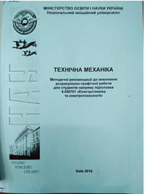 | 531.8  Т382  Технічна механіка : методичні рекомендації до виконання розрахунково-графічної роботи для студентів напряму підготовки 6.050701 "Електротехніка та електротехнології" / МОН України, Національний авіаційний університет ; Борозенець Г. М., уклад. - Київ : НАУ, 2016. - 72 c.
Місце збереження: |  | Кількість
Головний бібліотечний корпус 8б, I поверх, відділ навчальної літератури для старших курсів |  | 5
Головний бібліотечний корпус 8б, II поверх , абонемент науково-технічної літератури |  | 1
Корпус №4 НАУ, абонемент навчальної літератури для молодших курсів |  | 4

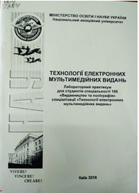 | 004  Т384  Технології електронних мультимедійних видань : лабораторний практикум для студентів спеціальності 186 "Видавництво та поліграфія" / МОН України, Національний авіаційний університет ; Мелешко М. А., уклад. - Київ : НАУ, 2018. - 72 с.
Місце збереження: |  | Кількість
Головний бібліотечний корпус 8б, I поверх, відділ навчальної літератури для старших курсів |  | 5
Головний бібліотечний корпус 8б, II поверх , абонемент науково-технічної літератури |  | 1
Корпус №4 НАУ, читальний зал для молодших курсів |  | 4

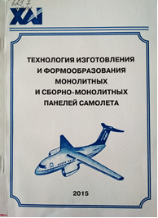 | 629.735.33  Т384  Технология изготовления и формообразования монолитных и сборно-монолитных панелей самолета : монография / В. Т. Сикульский, В. В. Воронько, Ю. В. Дьяченко, Ю. А. Воробьев ; МОН Украины, Национальный аэрокосмический ун-т им. Н. Е. Жуковского "ХАИ". - Харьков : ХАИ, 2015. – 104 с.  Досліджено технологічні особливості застосування монолітних і збірно-монолітних панелей літака, перспективні рішення під час створення літаків великої вантажності.
Місце збереження: |  | Кількість
Головний бібліотечний корпус 8б, II поверх , абонемент науково-технічної літератури |  | 1

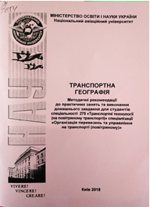 | 91  Т654  Транспортна географія : методичні рекомендації до практичних занять та виконання домашнього завдання для студентів спеціальності 275 "Транспортні технології (на повітряному транспорті)" / МОН України, Національний авіаційний університет ; Валько А. М., уклад. - Київ : НАУ, 2018. - 64 с.
Місце збереження: |  | Кількість
Головний бібліотечний корпус 8б, I поверх, відділ навчальної літератури для старших курсів |  | 6
Головний бібліотечний корпус 8б, III поверх , абонемент гуманітарної літератури |  | 1
Корпус №4 НАУ, читальний зал для молодших курсів |  | 3

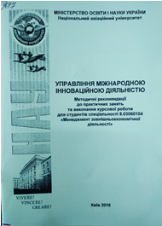 | 33  У677  Управління міжнародною інноваційною діяльністю : методичні рекомендації до практичних занять та виконання курсової роботи для студентів спеціальності 8.03060104 "Менеджмент зовнішньоекономічної діяльності" / МОН України, Національний авіаційний університет ; Онопрієнко О. Д., уклад. - Київ : НАУ, 2016. - 32 с.
Місце збереження: |  | Кількість
Головний бібліотечний корпус 8б, I поверх, відділ навчальної літератури для старших курсів |  | 6
Головний бібліотечний корпус 8б, III поверх , абонемент гуманітарної літератури |  | 1
Корпус №4 НАУ, абонемент навчальної літератури для молодших курсів |  | 3

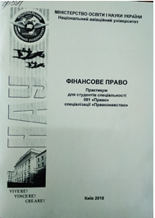 | 34  Ф591  Фінансове право : практикум для студентів спеціальності 081 "Право" спеціалізації "Правознавство" / МОН України, Національний авіаційний університет ; Устинова І. П., уклад. - Київ : НАУ, 2018. - 64 с.
Місце збереження: |  | Кількість
Головний бібліотечний корпус 8б, I поверх, відділ навчальної літератури для старших курсів |  | 4
Головний бібліотечний корпус 8б, III поверх , абонемент гуманітарної літератури |  | 1
Корпус №4 НАУ, абонемент навчальної літератури для молодших курсів |  | 5

ПЕРІОДИЧНІ ВИДАННЯ, ЗБІРНИКИ НАУКОВИХ ПРАЦЬ
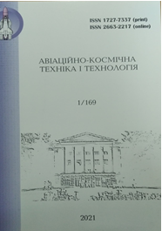 | Авіаційно-космічна техніка і технологія. - 2021. - № 1. - 84 с.
Місце збереження: |  | Кількість
Головний бібліотечний корпус 8б, II поверх , абонемент науково-технічної літератури |  | 1

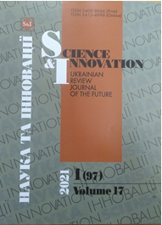 | Наука та інновації = Science and Innovation. - 2021. - Т.17, № 1. - 108 с.
Місце збереження: |  | Кількість
Головний бібліотечний корпус 8б, III поверх зал гуманітарної літератури і періодичних видань |  | 1

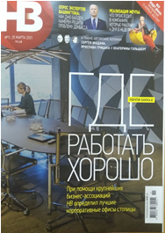 | Новое время страны. - 2021. - № 11. – 66 с.
Місце збереження: |  | Кількість
Головний бібліотечний корпус 8б, III поверх зал гуманітарної літератури і періодичних видань |  | 1

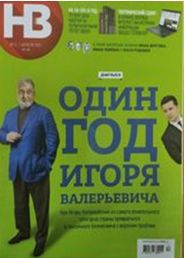 | Новое время страны. - 2021. - № 12. – 68 с.
Місце збереження: |  | Кількість
Головний бібліотечний корпус 8б, III поверх зал гуманітарної літератури і періодичних видань |  | 1

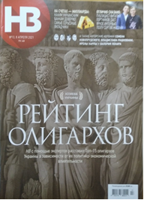 | Новое время страны. - 2021. - № 13. – 62 с.
Місце збереження: |  | Кількість
Головний бібліотечний корпус 8б, III поверх зал гуманітарної літератури і періодичних видань |  | 1

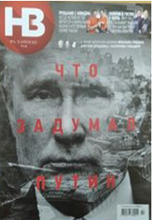 | Новое время страны. - 2021. - № 14. – 67 с.
Місце збереження: |  | Кількість
Головний бібліотечний корпус 8б, III поверх зал гуманітарної літератури і періодичних видань |  | 1

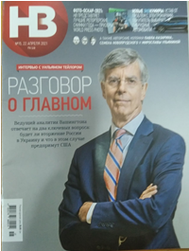 | Новое время страны. - 2021. - № 15. – 71 с.
Місце збереження: |  | Кількість
Головний бібліотечний корпус 8б, III поверх зал гуманітарної літератури і періодичних видань |  | 2

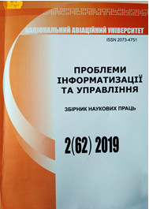 | 007  П781  Проблеми інформатизації та управління : збірник наукових праць. Вип. 2 (62) / МОН України, Національний авіаційний ун-т ; Жуков І. А., ред. - Київ : НАУ, 2019. - 78 с.  Збірник охоплює проблеми аналізу і синтезу комп'ютерно-телекомунікаційних систем та систем управління ними: створення ефективного інформаційно-вимірювального інструментарію визначення та оцінки параметрів об'єктів інформаційних технологій.
Місце збереження: |  | Кількість
Головний бібліотечний корпус 8б, II поверх , абонемент науково-технічної літератури |  | 1

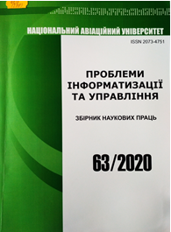 | 007  П781  Проблеми інформатизації та управління : збірник наукових праць. Вип. 3 (63) / МОН України, Національний авіаційний ун-т ; Жуков І. А., ред. - Київ : НАУ, 2020. - 98 с.  Збірник охоплює проблеми аналізу і синтезу комп'ютерно-телекомунікаційних систем та систем управління ними: створення ефективного інформаційно-вимірювального інструментарію визначення та оцінки параметрів об'єктів інформаційних технологій.
Місце збереження: |  | Кількість
Головний бібліотечний корпус 8б, II поверх , абонемент науково-технічної літератури |  | 1

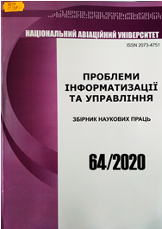 | 007  П781  Проблеми інформатизації та управління : збірник наукових праць. Вип. 4 (64) / МОН України, Національний авіаційний ун-т ; Жуков І. А., ред. - Київ : НАУ, 2020. - 78 с.  Збірник охоплює проблеми аналізу і синтезу комп'ютерно-телекомунікаційних систем та систем управління ними: створення ефективного інформаційно-вимірювального інструментарію визначення та оцінки параметрів об'єктів інформаційних технологій.
Місце збереження: |  | Кількість
Головний бібліотечний корпус 8б, II поверх , абонемент науково-технічної літератури |  | 1

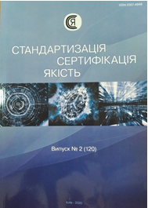 | Стандартизація, сертифікація, якість. - 2020. - № 2. - 92 с.
Місце збереження: |  | Кількість
Головний бібліотечний корпус 8б, II поверх, відділ нормативно-технічних документів |  | 1

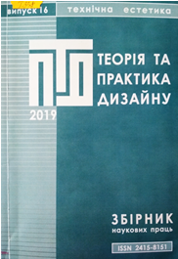 | 72.012  Т338  Теорія та практика дизайну : збірник наукових праць. Вип. № 16. Технічна естетика / МОН України, Національний авіаційний ун-т ; Гнатюк Л. Р., ред. - Київ : НАУ, 2019. - 174 с.  У збірнику висвітлюються проблеми теорії і практики дизайну. Видання спрямоване на поширення та популяризацію наукових розробок і досягнень з теорії та практики дизайну та його теоретичної частини - технічної естетики.
Місце збереження: |  | Кількість
Головний бібліотечний корпус 8б, II поверх , абонемент науково-технічної літератури |  | 1

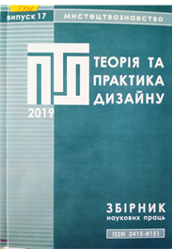 | 72.012  Т338  Теорія та практика дизайну : збірник наукових праць. Вип. № 17. Мистецтвознавство / МОН України, Національний авіаційний ун-т ; Гнатюк Л. Р., ред. - Київ : НАУ, 2019. - 173 с.  У збірнику висвітлюються проблеми теорії і практики дизайну. Видання спрямоване на поширення та популяризацію наукових розробок і досягнень з теорії та практики дизайну та досліджень актуальних проблем мистецтвознавства.
Місце збереження: |  | Кількість
Головний бібліотечний корпус 8б, II поверх , абонемент науково-технічної літератури |  | 1

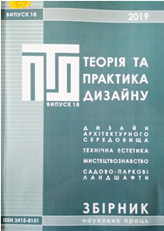 | 72.012  Т338  Теорія та практика дизайну : збірник наукових праць. Вип. № 18. Дизайн архітектурного середовища. Садово-паркові ландшафти / МОН України, Національний авіаційний ун-т ; Гнатюк Л. Р., ред. - Київ : НАУ, 2019. - 93 с.  У збірнику висвітлюються проблеми теорії і практики дизайну. Видання спрямоване на поширення та популяризацію наукових розробок і досягнень з практики дизайну та його теоретичної частини - технічної естетики, проблем мистецтвознавства, історії та теорії архітектури.
Місце збереження: |  | Кількість
Головний бібліотечний корпус 8б, II поверх , абонемент науково-технічної літератури |  | 1

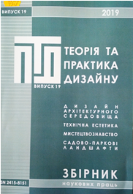 | 72.012  Т338  Теорія та практика дизайну : збірник наукових праць. Вип. № 19. Дизайн архітектурного середовища. Садово-паркові ландшафти / МОН України, Національний авіаційний ун-т ; Гнатюк Л. Р., ред. - Київ : НАУ, 2019. - 92 с.  У збірнику висвітлюються проблеми теорії і практики дизайну. Видання спрямоване на поширення та популяризацію наукових розробок і досягнень з практики дизайну та його теоретичної частини - технічної естетики, проблем мистецтвознавства, історії та теорії архітектури.
Місце збереження: |  | Кількість
Головний бібліотечний корпус 8б, II поверх , абонемент науково-технічної літератури |  | 1

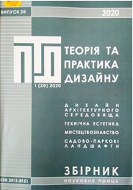 | 72.012  Т338  Теорія та практика дизайну : збірник наукових праць. Вип. № 20. Дизайн архітектурного середовища. Технічна естетика. Мистецтвознавство / МОН України, Національний авіаційний ун-т ; Гнатюк Л. Р., ред. - Київ : НАУ, 2020. - 117 с.  У збірнику висвітлюються проблеми теорії і практики дизайну. Видання спрямоване на поширення та популяризацію наукових розробок і досягнень з практики дизайну та його теоретичної частини - технічної естетики, проблем мистецтвознавства, історії та теорії архітектури.
Місце збереження: |  | Кількість
Головний бібліотечний корпус 8б, II поверх , абонемент науково-технічної літератури |  | 1

Повний перелік нових надходжень літератури (у тому числі з соціо-гуманітарних наук) дивіться у розділі «Нові надходження» Web-порталу НТБ НАУ (адреса: http://www.lib.nau.edu.ua/search/new.aspxhttp://www.lib.nau.edu.ua/search/new.aspx).
Докладніше про надходження до бібліотеки за останній період: http://www.lib.nau.edu.ua/search/new.aspx). Віртуальні виставки літератури розміщені за адресою: http://www.lib.nau.edu.ua/dovidka/VirtList.aspx

